夏休みは 子どもと一緒に 本を読もう！

☆もうすぐ夏休み☆
今年も、暑い夏がやってきますが、新型コロナウイルスの影響がまだまだ続いています。こんな時こそ、お家でゆっくりと読書するチャンスです！家族で一緒に、お家での読書を楽しんでみませんか？
今回は、お家にいながら、夏を楽しめるような本をご紹介します。
◇『つかまえた』 ◇『アルフィー ゆくえふめいになったカメ』
田島征三/[作] 偕成社 2020.7 ティラ・ヒーダー/作 石津ちひろ/訳 絵本塾出版 2020.9
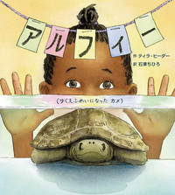
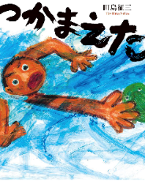
ニアは、６歳の誕生日にカメのアルフィーと出会いますが、７歳の誕生日の朝、アルフィーは突然姿を消してしまいます。そのわけは？
夏のある日、川の浅瀬に大きな魚を見つけたぼくは、無我夢中でそれをつかまえた―。著者の少年の日の原体験を描いた一冊。

真夏の一日、女の子が出会う無数の生命と死

なっちゃんがともちゃんの家を訪ねると、ともちゃんはいませんでした。そこで一人で河原にでかけてみると、今は夏の真っ盛り。

真夏の一日、女の子が出会う無数の生命と死

なっちゃんがともちゃんの家を訪ねると、ともちゃんはいませんでした。そこで一人で河原にでかけてみると、今は夏の真っ盛り。
絵本

◇『おひめさまになったワニ（世界傑作童話シリーズ）』 ◇『ぼくらのなぞ虫大研究（読書の時間4）』
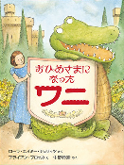
ローラ・エイミー・シュリッツ/さく 谷本雄治/作 羽尻利門/絵 あかね書房 2020.6
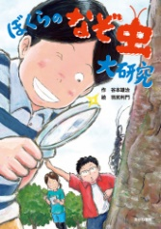
ブライアン・フロッカ/え
アメリカからの転校生厚志と、学級委員の香織はいつも口論ばかり。この二人と調べ学習をすることになった内気な翔太は、虫の研究をきっかけに心をひらく楽しさを覚え…。虫の魅力いっぱいの成長物語。
中野怜奈/やく 福音館書店 2020.2
低・中学年向き
娘の将来を心配する王様とお妃様のもと、朝から晩までやることだらけでうんざりしているコーラ姫。そんな姫を助けるため、やんちゃなワニがやってきて…。

◇『江戸の空見師 嵐太郎（フレーベル館文学の森）』 ◇『ブラックホールの飼い方』
佐和みずえ/作 しまざきジョゼ/絵 フレーベル館 ミシェル・クエヴァス/作 杉田七重/訳 小学館 2020.10
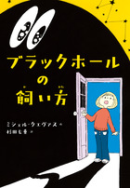
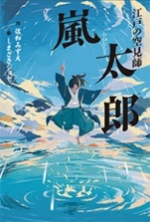
2020.11
江戸に生きる空見（天気予報）の得意な少年・嵐太郎が、「黒船再来航の日を予測する」という奉行所からの一世一代のお役目に挑む。幕末を舞台にした物語。
ひょんなことから小さなブラックホールを飼うことになった、11歳の少女ステラ。嫌なものをなんでも飲み込んでくれるので、ステラは大助かり。ところが、あるものが飲み込まれてしまい……。

高学年
向き

社会◇『ガリガリ君ができるまで』
知識の本
岩貞るみこ/文 黒須高嶺/絵 講談社 2020.7（中学年～）
生物・科学◇『ほうさんちゅう ちいさなふしぎな生きもののかたち』
松岡篤/監修 かんちくたかこ/文 アリス館 2019.7（低学年～）
技術・産業◇『自分の力で肉を獲る 10歳から学ぶ狩猟の世界』
千松信也/著 旬報社 2020.1（中学年～）
ことば◇『めんどくさがりなきみのための文章教室』
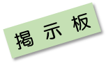
はやみねかおる/著 飛鳥新社 2020.3（高学年～）

◎『Kwaidan』小泉八雲（ラフカディオ・ハーン）◎
みなさんは、「耳なし芳一」や「雪おんな」などの怪談はご存知でしょうか？
夏の暑い季節には、怪談は付き物ですよね。今回は、そんな、怪談などの日本の文化を世界
に向けて発信した、小泉八雲（ラフカディオ・ハーン）の著書『Kwaidan』についてご紹介
します。
小泉八雲は、日本で英語の先生などの仕事をしながら、日本各地の民話を、それも不思議な
話や怪談話を中心に収集し、英語で執筆、発表していきました。その方法は独特で、島根県の
松江で出会ったセツ夫人に口頭で語ってもらいながら、彼独自の視点を加えた形で、英語で綴
っていくというものでした。
その一つが、『Kwaidan』です。現在では、『怪談』などの書名で、日本語に訳されたもの
が多数出版されています。夏の暑い時期に読むのにぴったりだとおもいませんか？
お子さんが他にもたくさんの本を読みたくなった時や、保護者の方が読み聞かせの本を選ぶ際などには、大阪府立中央図書館作成のブックリスト『ほんだな』を参考にしてみてはいかがでしょうか。
『ほんだな』は大阪府立中央図書館ホームページ「こどものページ」で見ることができます。
『ほんだな』のURL・QRコード
http://www.library.pref.osaka.jp/
site/kodomo/hondana-index.html
お子さんがもっと難しい本にも挑戦してみたくなった時や、保護者の方におすすめ！ 大阪府公式ツイッター「さあ、本を読もう！」コーナー。
毎週金曜日、主に中高生を対象とした色々な分野の本の紹介をしています。https://www.pref.osaka.lg.jp/chikikyoiku/osakapageone/honwoyomou.html

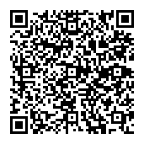
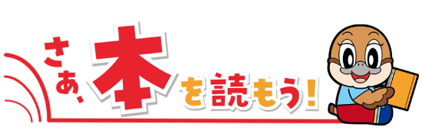
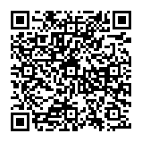
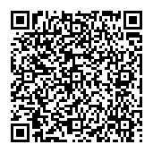
これまでに発行したプリントのバックナンバーを掲載しています！
http://www.pref.osaka.lg.jp/chikikyoiku/osakapageone/
dokusyokeihatuprint.html

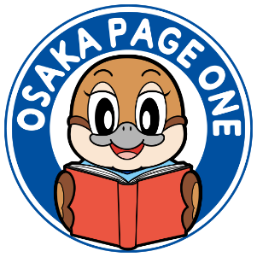
気になる本、読みたい本が見つかったら、近くの図書館や書店などへ出かけてみませんか？
発行 大阪府教育委員会（2021年7月発行）
お問合せ先 市町村教育室 地域教育振興課
電話 06-6944-9372（直通） FAX 06-6944-6902
ホームページ http://www.pref.osaka.lg.jp/chikikyoiku/
協力 大阪府立中央図書館

